FWG VERANSTALTUNGSKALENDER

Anmeldung möglich auf

**fwg-net.de/veranstaltungen**   
oder telefonisch unter   
069/94 94 767-115

März 2023

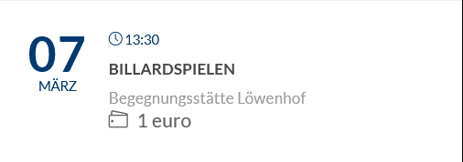

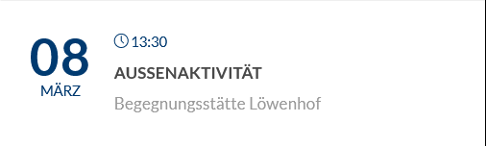

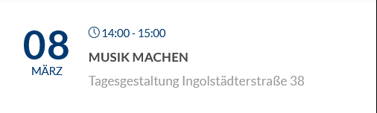

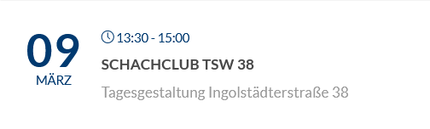

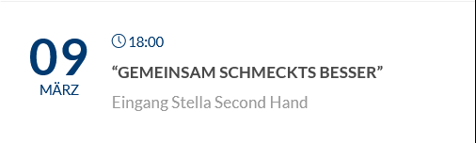

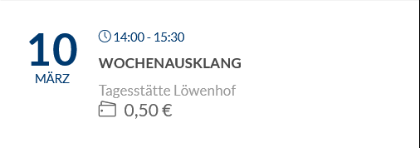

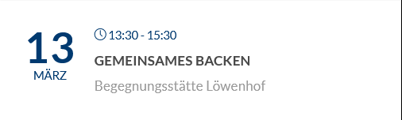

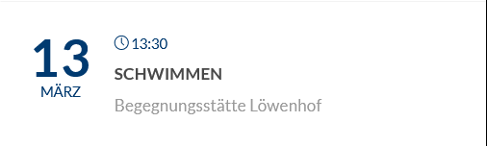

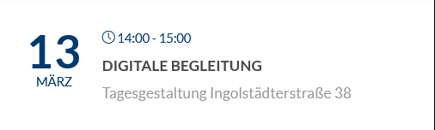

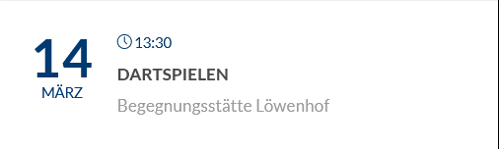

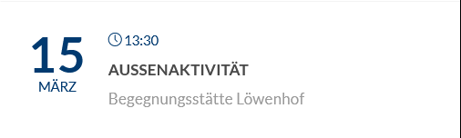

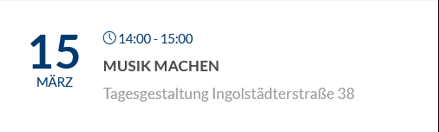

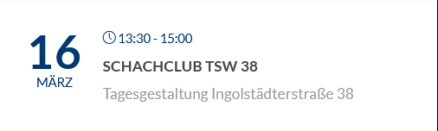

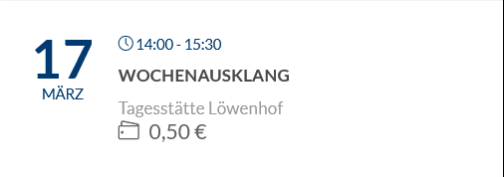

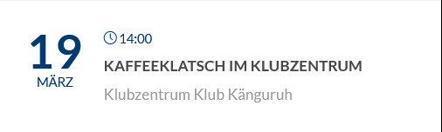

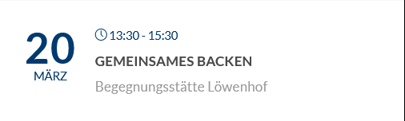

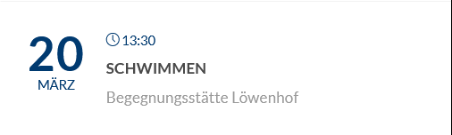

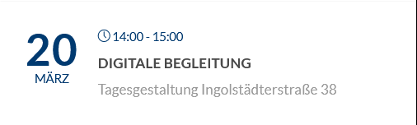

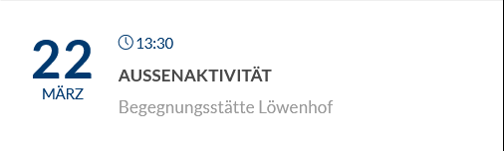

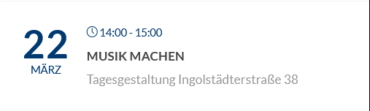

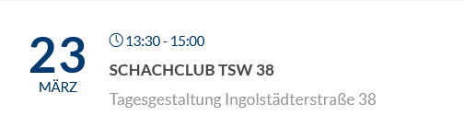

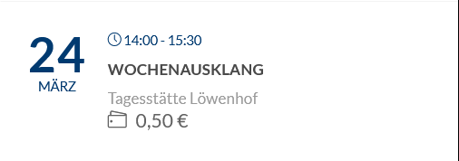

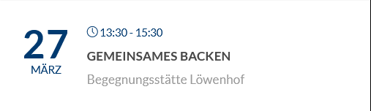

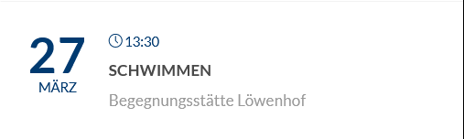

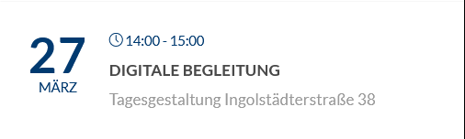

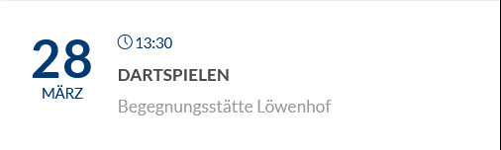



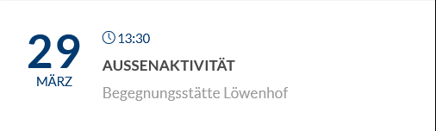

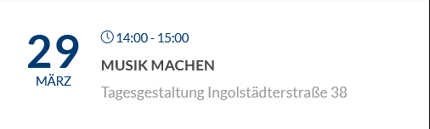

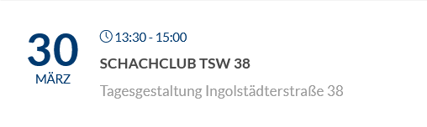

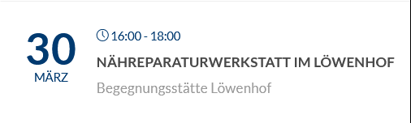

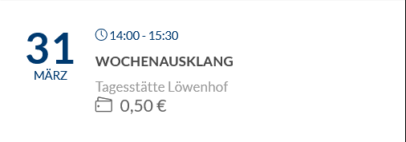

Stand:06.03.23